- 项目名称：育佳大厦
- 项目位置：项目位于天津市河西区广东路与围堤道交口，处于河西区友谊路金融圈核心位置，定位为商用。

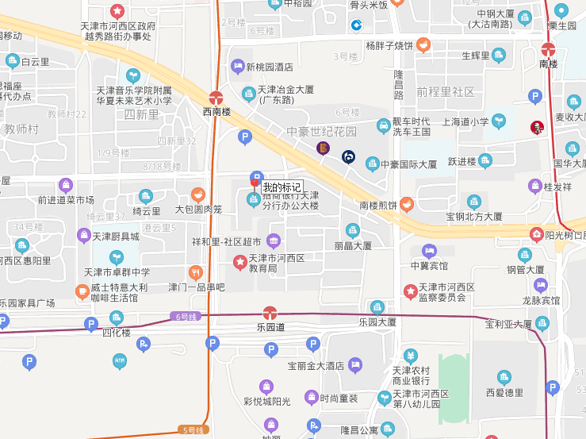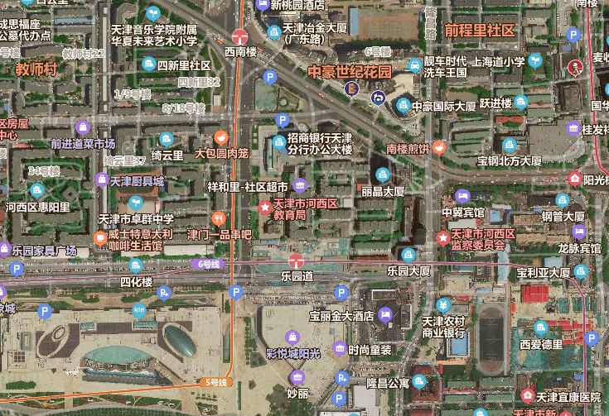
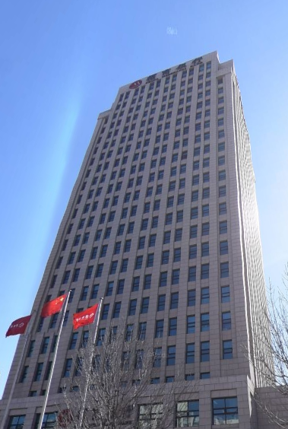

三、项目规划: 项目可售面积3392平米，处于天津市政府及天津市最大文化金融商业产业聚集区，毗邻天津最大文化商业中心，辐射中心城区。该项目以金融、办公为主体功能，打造拥有一流的办公物业。项目整体委托优质物业管理公司管理，设备设施管理规范，维护良好，物业服务品质较好。项目采取地上地下停车结合，地上可临时停车，地下车场设置30余席专属停车位。

四、项目价格：
写字楼商用物业，总建筑面积3392平米，毛坯或简装修，可单层或整体出售，出让价格单价18000-19000/平方米。

